Содержание

1 Модуль «Системный журнал» 2

Модуль «Системный журнал»
Модуль «Системный журнал» в составе ПО Системы S.Builder предназначен для фиксирования событий, происходящих в Системе, и записи их в базу данных.
Для того чтобы войти в модуль «Системный журнал» выберите в Mеню администратора команду Журналы –> Системный журнал:
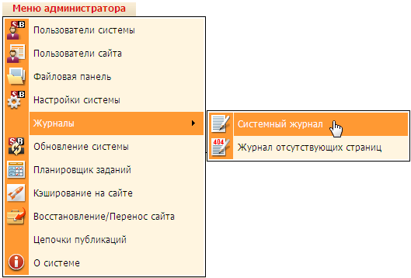
После загрузки модуля окно пользователя будет выглядеть следующим образом:
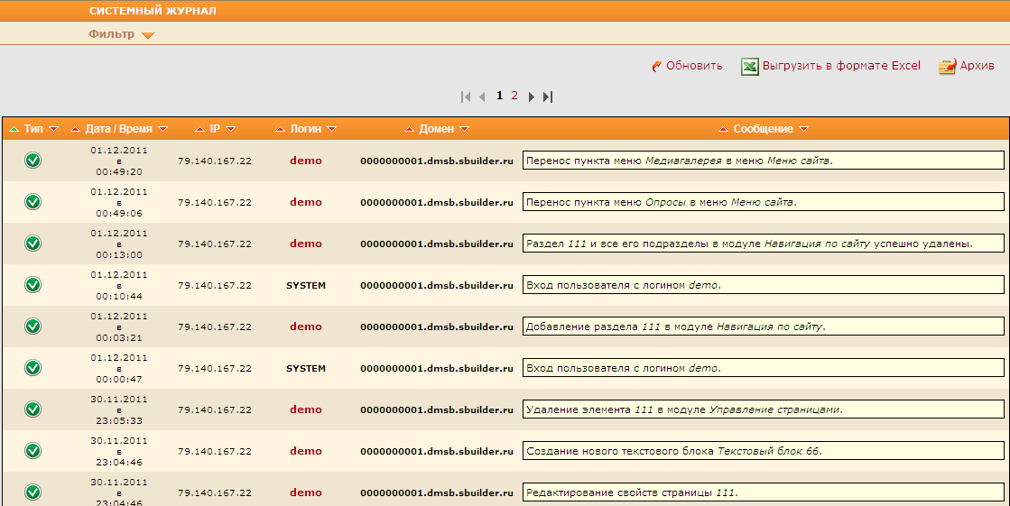
Статус события обозначен в столбце Тип в виде пиктограмм:
- информационная запись,
- сообщение о произошедшей ошибке,
- сообщение о не критичной ошибке модуля.
Для включения фильтра отображения событий нажмите на надпись . В открывшемся окне установите признаки фильтрования записей о событиях:
- Дата/Время – укажите дату (или период времени «от и до»), воспользовавшись встроенным календарем, для чего нажмите на кнопку ;
- IP – введите вручную IP-адрес пользователя Системы, если Вас интересуют действия, которые выполнял данный пользователь в Системе;
- Сообщение – введите сообщение Системы, по которому следует фильтровать записи;
- Домен – выберите из выпадающего списка домен, события по которому Вас интересуют;
- Логин – выберите из выпадающего списка пользователя Системы, если Вас интересуют действия, которые выполнял данный пользователь в Системе;
- Тип – выберите из выпадающего списка тип записей, которые следует выводить на экран: информация, предупреждение, ошибка и др.:
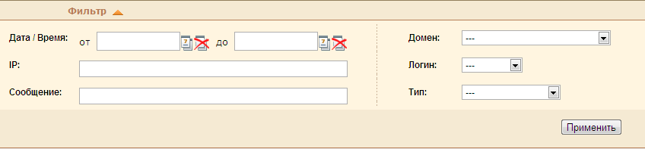
После этого нажмите на кнопку Применить.
Сортировать записи в Системном журнале можно по каждому из столбцов, используя кнопки в виде треугольных стрелок и . Стрелка, окрашенная в зеленый цвет , указывает на признак, по которому записи были отсортированы.

Чтобы обновить записи в Системном журнале нажмите на соответствующую кнопку в верхней части окна:
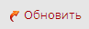
При необходимости сохранить данные Системного журнала в файл на жестком диске Вашего компьютера, нажмите на кнопку .

При нажатии на имя (логин) пользователя в Системном журнале откроется окно Информация о пользователе.
Информацию о пользователях могут просматривать только администраторы Системы и пользователи, которым предоставлено право на просмотр.
Подробнее об этом см. в разделе «Пользователи Системы».

Для просмотра архива сообщений Системного журнала нажмите на кнопку 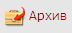.
Если архив не содержит записей, то откроется страница вида:
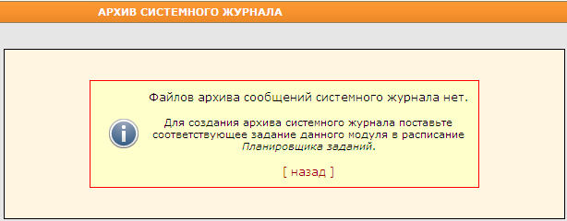
Это означает, что не было настроено автоматическое архивирование данных.
Чтобы настроить архивирование данных, перейдите в модуль «Планировщик заданий» – выберите команду Планировщик заданий в Меню администратора. Добавьте задание «Архивирование системного журнала», настройте расписание и нажмите на кнопку Сохранить:
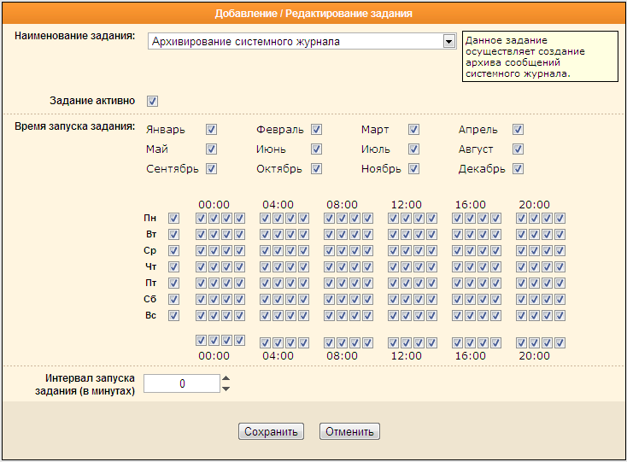
Подробнее о модуле «Планировщик заданий» см. в соответствующем разделе.

